足球联赛购票系统需求分析与系统详细设计书
我们小组选择足球联赛购票系统作为课程设计课题。本设计书主要说明这个系统要做什么、面向哪些使用者、各类使用者可以完成哪些功能，以及系统的大致结构和数据库设计。项目包含前端页面、Java 后端和 MySQL 数据库，能够体现 MVC 分层和数据库后端的课程要求。
1 系统需求

1.1 功能需求

1.1.1 系统角色及其功能
我们把系统的使用者分为普通用户、俱乐部负责人、赛事管理员和系统管理员四类。普通用户主要用来查看比赛和买票；俱乐部负责人主要维护本队资料并报名赛季；赛事管理员负责赛季、比赛和票务；系统管理员负责账号和俱乐部审核。
图 1-1 角色与主要功能关系图
使用者 | 进入系统后主要做什么
普通用户 | 完善个人信息 -> 看比赛 -> 找比赛 -> 选票区 -> 下单支付 -> 查看电子票/申请退票
俱乐部负责人 | 维护球队资料 -> 准备球员教练 -> 报名赛季 -> 查看赛程
赛事管理员 | 创建赛季 -> 审核报名 -> 生成赛程 -> 发布比赛 -> 管理票务
系统管理员 | 管理账号 -> 审核俱乐部负责人 -> 绑定俱乐部 -> 维护系统参数
角色 | 说明 | 主要功能
普通用户 | 有观赛和购票需求的用户。 | 注册登录、完善个人信息、浏览比赛、查看球队信息、购票支付、查看电子票、申请退票。
俱乐部负责人 | 负责本俱乐部资料和赛季报名。 | 维护俱乐部资料、球员、教练和报名信息，查看本队赛程和主场统计。
赛事管理员 | 负责联赛比赛和票务管理。 | 创建赛季、处理报名、生成赛程、发布比赛、维护比分、配置票务和审核退票。
系统管理员 | 负责系统基础管理。 | 管理账号、角色、俱乐部审核、负责人绑定和系统参数。

1.1.2 需求规定
在需求规定上，我们主要抓住两个方向：用户端完成购票流程，后台完成赛事、票务、俱乐部和账号管理。系统不追求覆盖真实票务平台的所有复杂情况，但要能表现一场比赛从发布、售票、下单、支付到退票的主要过程。
编号 | 功能 | 功能规定
F01 | 注册与登录 | 普通用户和俱乐部负责人可注册；赛事管理员和系统管理员由已有系统管理员内部先行注册。登录时选择身份，管理员还需填写工号。
F02 | 比赛与球队浏览 | 用户可查看赛季、轮次、积分榜、比赛详情、场馆和双方俱乐部信息。
F03 | 俱乐部报名 | 俱乐部负责人在报名期内提交报名，系统检查赛季时间、报名冲突、主场、球员和教练信息。
F04 | 赛程与比赛管理 | 赛事管理员创建赛季，生成主客场双循环赛程，发布比赛并维护比分。
F05 | 票务管理 | 赛事管理员设置票区、票价、停售时间和座位库存；每场比赛开始前 7 天晚上 8 点开售。
F06 | 购票与支付 | 用户选择票区和张数，系统分配连续座位并生成订单；支付成功后生成电子票。
F07 | 退票审核 | 用户在规定时间前申请整单退票，赛事管理员审核后更新订单、电子票和座位状态。
F08 | 统计与时间 | 系统提供售票、退票、上座率等统计，并支持调整演示用业务时间。
我们设置了不同的注册和登录要求：普通用户可直接注册登录；俱乐部负责人注册后需要审核；赛事管理员和系统管理员由已有系统管理员内部先行注册。登录时需要选择身份，管理人员还要填写工号。

1.1.3 业务流程概述
- 系统先提供一个系统管理员账号，方便我们进入后台进行初始化管理。系统管理员可以创建管理账号，也可以处理俱乐部负责人注册后的审核。
- 俱乐部负责人注册后不能马上使用俱乐部端，需要先由系统管理员审核。审核通过后，该俱乐部应出现在俱乐部管理中，并能看到对应负责人信息。
- 赛事管理员负责创建赛季、处理报名、生成赛程并发布比赛。我们采用主客场双循环方式安排赛程，使参赛俱乐部之间能够进行主客场比赛。
- 俱乐部报名需要满足报名时间、主场、球员和教练等基本要求。我们把这些报名信息作为后续生成赛程和展示参赛球队的基础。
- 比赛发布后可以配置票务。我们把开售规则设定为每场比赛开始前 7 天晚上 8 点开售，开售前用户只能查看比赛和票区信息，不能购买。
- 用户在比赛详情中可以查看双方球队、比赛时间、场馆、票价和余票，也可以从比赛页面进入双方俱乐部信息页面。
- 用户选择票区和张数后下单，由系统自动分配座位。我们希望尽量安排同一排连续座位，减少用户手动选座的操作。
- 下单成功后生成待支付订单，并暂时锁定座位。若用户未按时支付或主动取消，座位重新释放。
- 订单取消或超时后释放座位。
- 支付成功后生成电子票。电子票包含比赛、票区、座位和票码等信息，作为用户购票凭证。
图 1-2 用户购票与退票流程图
步骤 | 用户操作 | 系统处理
1 | 查看比赛详情 | 显示球队、场馆、票价、余票和开售情况
2 | 选择票区和张数 | 检查销售时间、余票和购票数量
3 | 提交订单 | 分配连续座位并锁定库存
4 | 模拟支付 | 支付成功后生成电子票
5 | 申请退票 | 后台审核后释放座位并更新状态
- 为了方便课程演示，我们设计了业务时间设置，用来演示报名、开售、退票和比分录入等时间规则。
- 历史检票内容只作说明，当前版本不设置独立检票角色。我们的正式演示重点放在购票、支付和退票流程。

1.1.4 业务实体分析
根据上述需求，我们整理出的主要实体包括用户、角色、俱乐部、球员、教练、赛季、轮次、比赛、场馆、票区、座位、订单、支付记录、电子票和退票申请。这些实体基本覆盖了本课题需要处理的业务对象。
实体 | 主要内容 | 说明
用户与角色 | 账号、手机号、密码、身份、工号、状态 | 用于登录、权限判断和后台账号管理。
俱乐部与人员 | 俱乐部、负责人、球员、教练 | 用于球队展示、赛季报名和俱乐部管理。
赛季与比赛 | 赛季、轮次、主队、客队、比赛时间、比分 | 用于组织联赛和展示赛程。
场馆与票区 | 场馆、区域、座位、票价、库存 | 用于比赛售票和座位分配。
订单与电子票 | 订单、支付记录、订单明细、电子票码 | 用于完成购票和查看凭证。
退票与日志 | 退票申请、审核结果、系统配置、操作记录 | 用于退票处理和系统维护。
登录失败时，我们希望系统能给出清楚提示，例如用户名不存在、密码错误、身份不匹配或工号不正确，让用户知道问题出在哪里。

1.1.5 需求补充说明
我们在正式功能中只保留普通用户、俱乐部负责人、赛事管理员、系统管理员四类角色。注册页面只提供普通用户和俱乐部负责人两类选择。
赛事管理员和系统管理员不开放注册。俱乐部负责人注册后需要审核并绑定俱乐部；每个俱乐部应有一个负责人，俱乐部管理页面需要能看到负责人信息。
历史检票内容只作补充说明，不作为我们本次演示的主要流程。

1.2 非功能性需求
类别 | 需求说明
性能需求 | 常规查询页面响应时间应控制在 2 秒以内；购票高峰期订单创建、库存扣减和连坐座位规划应避免超卖和长时间等待。
安全需求 | 用户密码需加密存储；后台接口应按角色鉴权；电子票码应具有唯一性，防止伪造和重复使用。
可靠性需求 | 支付成功、库存扣减和电子票生成应保持事务一致；异常中断时订单状态应可恢复。
易用性需求 | 赛事列表、票区选择、购票张数填写、订单确认和电子票查看流程应清晰，用户不需要手动寻找座位即可完成购票。
可维护性需求 | 采用 MVC 分层结构，将控制层、业务逻辑层、数据访问层和前端展示层分离，便于扩展和测试。
兼容性需求 | 用户端页面适配常见桌面浏览器和移动端浏览器；后台管理页面优先保证桌面端操作效率。

2 系统设计

2.1 系统总体架构设计
我们采用前后端分离结构，按使用者分为用户端、俱乐部端、赛事管理端和系统管理端。后端按 MVC 思想分层，数据库使用 MySQL 保存业务数据。
模块 | 主要内容 | 使用者
用户端 | 比赛浏览、球队详情、票区购票、订单支付、电子票、退票申请。 | 普通用户
俱乐部端 | 俱乐部资料、球员教练、赛季报名、本队赛程和主场统计。 | 俱乐部负责人
赛事管理端 | 赛季、报名、赛程、比赛、场馆、票务、退票、比分和统计。 | 赛事管理员
系统管理端 | 账号管理、角色权限、俱乐部审核、负责人绑定和系统参数。 | 系统管理员

技术结构分为表示层、控制层、业务逻辑层、数据访问层和数据库层，符合课程设计对多层架构的要求。
技术层次 | 主要职责 | 使用技术
表示层 | 用户端、俱乐部负责人端、赛事管理员后台和系统管理员后台页面。 | Vue、Element Plus、Axios
控制层 | 接收前端请求，完成参数校验、登录鉴权、接口响应封装。 | Spring MVC Controller
业务逻辑层 | 处理认证授权、系统时间、俱乐部审核、赛季报名、赛程生成、连坐座位规划、库存锁定、订单支付、电子票生成、退票处理和比赛成绩维护等核心规则。 | Spring Boot Service
数据访问层 | 完成用户、俱乐部、赛季、比赛、座位、订单、支付、退票和统计数据的持久化访问。 | MyBatis Mapper
数据层 | 存储系统核心业务数据，并通过事务保证订单、库存、电子票和退票状态一致。 | MySQL
系统整体流程为：用户通过前端页面访问系统，后端完成业务处理和权限判断，数据库保存账号、赛事、票务和订单等数据。

2.2 功能模块设计
2.2.1 系统主要模块图示
我们把系统主要用例关系整理如下图。图中只列出主要功能，细节功能在后续模块说明中描述。
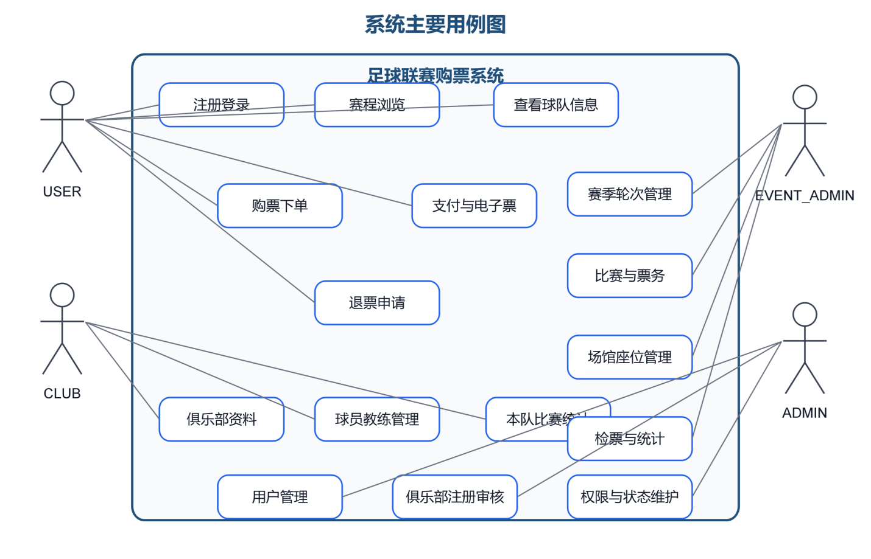
图 2-1 系统主要用例图
购票与退票业务场景如下图所示。这个流程是普通用户使用系统时最主要的一条业务线。
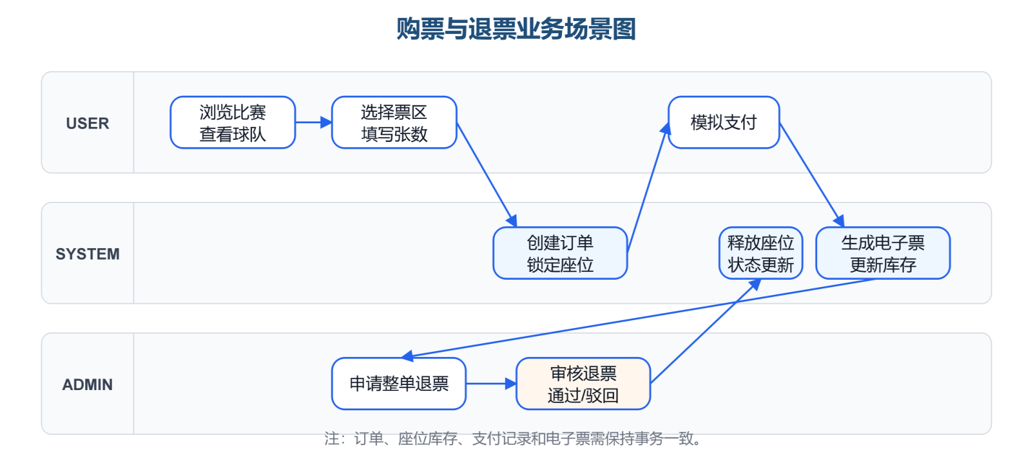
图 2-2 购票与退票业务场景图

2.2.2 功能模块划分
模块 | 包含功能 | 说明
账号模块 | 注册、登录、身份选择、工号校验、个人资料 | 确认使用者身份并控制访问范围。
赛事模块 | 赛季、轮次、比赛、比分、积分榜 | 管理和展示联赛比赛信息。
俱乐部模块 | 俱乐部资料、球员、教练、赛季报名 | 支持俱乐部参赛和球队资料展示。
票务模块 | 票区、座位库存、购票、支付、电子票、退票 | 完成门票销售和售后处理。
统计模块 | 售票数、销售额、退票数、上座率 | 为赛事管理和俱乐部管理提供参考。

2.2.3 赛季报名与赛程功能点设计
俱乐部负责人通过审核后，可以在报名期内提交赛季报名。报名时需要保证本俱乐部资料完整，并且没有与目标赛季冲突的报名记录。
报名信息包括俱乐部、主场、球员和教练。系统会检查人数是否满足比赛要求，例如球员人数和教练人数是否达到基本标准。
报名结束后，赛事管理员可生成主客场双循环赛程。生成后由赛事管理员检查和确认，再进入比赛发布和票务配置环节。

2.2.4 购票功能点设计
购票功能主要包括选择比赛、选择票区、提交订单、模拟支付和查看电子票。用户不需要手动选择座位，座位由系统根据票区和购票张数自动安排。
层次 | 设计内容 | 说明
表示层 | 比赛列表、比赛详情、票区选择、订单、电子票、退票页面 | 用户完成浏览和购票操作。
控制层 | 比赛、票务、订单、支付、退票等接口 | 接收请求并返回处理结果。
业务层 | 销售时间判断、连坐分配、库存锁定、支付和退票处理 | 实现购票相关业务规则。
数据层 | 比赛、票区、座位、订单、支付、电子票和退票数据表 | 保存购票流程需要的数据。

购票时，系统会检查比赛状态、销售时间、余票和购票数量。符合条件后生成订单并锁定座位，支付成功后再正式出票。

2.2.5 比赛结果与历史检票说明
比赛结果由赛事管理员维护，未到比赛日期时不能录入比分。比分主要用于比赛展示、积分榜和后续统计。
历史检票记录仅作为补充说明。当前设计不把检票列为独立角色的主要功能。
内容 | 规定
比分录入 | 比赛日期已到且状态允许时，赛事管理员可以录入或修改比分。
票务状态 | 比分录入不影响订单、库存、电子票和退票状态。
历史检票 | 项目保留历史检票记录说明，但当前演示不设置独立检票角色。
比分维护和票务状态相互独立。

2.3 数据库设计

2.3.1 逻辑结构设计
数据库围绕账号、俱乐部、比赛、票务、订单和退票建立。我们整理的主要关系如下：
图 2-3 数据库主要关系图
主线 | 主要关系
账号 | 用户/角色 -> 权限 -> 个人或后台功能
俱乐部 | 俱乐部 -> 球员/教练 -> 赛季报名
赛事 | 赛季 -> 轮次 -> 比赛 -> 比分/状态
票务 | 比赛 -> 票区 -> 座位库存 -> 订单
交易 | 订单 -> 支付记录 -> 电子票 -> 退票申请
- 一个用户可以有多个订单。一个订单只属于一个用户。
- 一个赛季包含多个轮次，一个轮次包含多场比赛。
- 一个俱乐部可以参加多个赛季，并在每个赛季产生对应战绩。
- 球员和教练属于俱乐部，报名时从本俱乐部人员中选择。
- 一场比赛包含主队、客队、比赛时间、场馆和票区信息。
- 票区下包含多个座位，订单会占用相应座位库存。
- 支付成功后，每张票生成一张电子票。
- 退票申请与订单关联，审核通过后释放座位。

2.3.2 物理结构设计
类别 | 主要表或数据 | 用途
账号权限 | 用户表、角色表、权限表 | 保存账号、身份、工号、状态和角色权限。
俱乐部 | 俱乐部表、球员表、教练表、报名表 | 保存俱乐部资料、负责人绑定、人员和赛季报名。
赛事 | 赛季表、轮次表、比赛表、排赛批次表 | 保存赛季、赛程、比赛时间、主客队和比分。
场馆票务 | 场馆表、票区表、座位表、比赛库存表 | 保存场馆座位、票区价格、余票和座位状态。
订单支付 | 订单表、订单明细表、支付记录表、电子票表 | 保存购票订单、支付结果、座位快照和电子票码。
退票统计 | 退票申请表、操作日志表、系统配置表 | 保存退票审核、业务时间和后台操作记录。

2.4 关键业务规则设计
规则 | 说明
角色权限 | 普通用户、俱乐部负责人、赛事管理员、系统管理员使用不同功能。
注册登录 | 普通用户和俱乐部负责人可注册；赛事管理员和系统管理员由已有系统管理员内部先行注册，登录需校验工号。
俱乐部审核 | 俱乐部负责人注册后需审核，审核通过后绑定俱乐部。
赛季报名 | 报名必须在开放期内，且俱乐部、主场、球员和教练信息符合要求。
自动开售 | 每场比赛在开始前 7 天晚上 8 点开启购票。
购票支付 | 单笔订单最多 4 张，系统分配连续座位；支付成功后生成电子票。
退票 | 用户可在规定时间前申请整单退票，后台审核后更新状态。
数据安全 | 密码加密保存，后台接口按角色鉴权，关键操作保留记录。

2.5 界面设计说明
界面包括登录注册页、普通用户页面、俱乐部负责人页面、赛事管理员页面和系统管理员页面。我们在用户页面中重点展示比赛、球队、票区、订单和电子票；后台页面重点展示赛季、比赛、票务、俱乐部和账号管理。
3 未来展望
结合项目文档资料，我们小组认为后续可以从用户互动、购票稳定性、球队资料和俱乐部长期管理几个方向继续扩展。以下内容不作为当前版本必须完成的功能，主要作为后续完善时的参考。

3.1 比赛互动功能
比赛详情页后续可以增加赛前胜负预测投票。用户在比赛开始前选择支持主队或客队，系统展示双方支持率。这个功能主要用于增加观赛互动，不影响比赛结果、购票资格和座位分配。

3.2 热门比赛购票稳定性
热门比赛开售时可能会有较多用户同时下单。我们后续可以继续加强座位锁定、订单创建和库存扣减的一致性，避免同一座位被多个订单同时占用。

3.3 球队与球员信息展示
俱乐部详情页可以继续补充球员赛季数据，例如出场数、进球数、助攻数和牌数等。阵容展示也可以加入站位图，让用户更直观看到球队配置。

3.4 俱乐部长期管理
俱乐部管理后续可以增加转会、离队、归队等记录，保留球员在不同赛季和不同俱乐部的历史信息。等到数据积累较多后，我们也可以尝试加入赛前胜率或比分预测，作为用户观赛参考。

4 小结
在本文档中，我们小组从角色识别、功能需求、业务流程、系统结构、功能模块、数据库设计和界面设计几个方面说明了足球联赛购票系统。系统面向普通用户、俱乐部负责人、赛事管理员和系统管理员四类使用者，能够完成比赛浏览、俱乐部报名、赛程管理、比赛发布、票务配置、购票支付、电子票和退票审核等主要功能。
在设计上，系统采用前后端分离和 MVC 分层思想，使用数据库保存账号、俱乐部、比赛、票务、订单和退票等数据。文档中的用例图、场景图和数据库关系图用于说明主要业务关系，物理结构设计则给出了各类数据表的大致组织方式。

